Ролик Антон Сергеевич

Студент 4 курса Юридического Института

Сибирского Федерального Университета

Общественный помощник старшего следователя

Следственного отдела по Железнодорожному району

ГСУ СК России по Красноярскому краю

лейтенанта юстиции Низамеевой Алии Шамильевны

**Эссе на тему: «Мой наставник прокурор, следователь»**

С 08 октября 2018 года я являюсь общественным помощником старшего следователя следственного отдела по Железнодорожному району города Красноярска Главного следственного управления Следственного комитета Российской Федерации по Красноярскому краю лейтенанта юстиции Низамеевой А.Ш.

Каждый студент, оканчивая университет, задается одним и тем же вопросом, что же его ждёт в будущем? Студенты-юристы не исключение, и, не смотря на высокую престижность нашей профессии, найти себя в мире юриспруденции молодому, ещё «зелёному» выпускнику довольно непросто. Когда в сентябре 2018 года заведующий кафедры уголовного процесса и криминалистики ЮИ СФУ А.Д. Назаров проводил открытую лекцию, посвященную институту общественных помощников следователя и прокурора на территории Красноярского края, это сразу привлекло мое внимание, так как деятельность в системе Следственного комитета была интересна мне с момента поступления в университет. Конечно же, я представлял работу следователя себе иначе. Я, как и любой студент-обыватель считал, что следователь «бегает с пистолетом» и каждый день задерживает преступников, но со временем я кардинально поменял своё мнение, теперь же следователь для меня − это человек с высоким уровнем интеллектуального развития, «железными» нервами и глубокими познаниями в области психологии.

Я до сих пор помню свой первый день в качестве общественного помощника в следственном отделе по Железнодорожному району г. Красноярска, меня закрепили за старшим следователем лейтенантом юстиции Низамеевой Алией Шамильевной. Войдя в кабинет Низамеевой А.Ш., на меня обрушился град огромного количества теоретических вопросов по уголовному праву и процессу, которые связаны с предварительным расследованием. После окончания моего тестирования я решил узнать, с чем связан подобный подход к общественным помощникам следователя, Алия Шамильевна ответила мне, что без фундаментальных знаний уголовного права и процесса общественному помощнику в следственном комитете делать нечего. Несмотря на молодой возраст моего наставника, она производит впечатление человека, который знает своё дело и лежит к нему всей душой. Мне, наверное, никогда не забыть то самое первое поручение, которое доверила мне Низамеева А.Ш.: это, конечно же, было составление описи по материалу проверки. Я с удовольствием приступил к исполнению своего первого «боевого задания». То, что я там понаписал, было полным крахом, после исполнения поручения я отправился докладывать о проделанной работе. Продемонстрировав свой результат наставнику, я услышал следующие слова: «Ты хочешь, чтобы твоя карьера в Следственном комитете закончилась, не успев начаться?», − в этот момент меня охватила паника, я растерялся и даже не знал, как ответить на данный вопрос, после чего Алия Шамильевна улыбнулась и указала на допущенные мною ошибки, а также объяснила, как их исправить. С того самого дня я изготавливаю проекты различных процессуальных документов под чутким руководством Низамеевой А.Ш. Несмотря на постоянную загруженность и огромное количество работы в должности следователя, Низамеева А.Ш. всегда находит время для того, чтобы разобрать допущенные мною ошибки при составлении проектов процессуальных документов.

До прихода в систему Следственного комитета я придерживался мнения, что следователь − это исключительно мужская профессия, и представительницы женского пола не могут справляться с таким колоссальным объемом работы, не могут выдерживать ту нагрузку, которая ложится на плечи сотрудника Следственного комитета. Осуществляя свою деятельность в качестве помощника старшего следователя Низамеевой А. Ш., я навсегда изменил свое мнение о женщинах в системе Следственного комитета. Мой наставник на своем примере продемонстрировал мне, что у следователя нет половой принадлежности, и только тот следователь, который будет отдавать всего себя своему любимому делу, сможет достичь высоких результатов в этой непростой профессии. И это не беспочвенные красивые слова: по итогам работы за 2018 год Низамеева А.Ш. стала лучшим следователем межрайонных следственных отделов и следственных отделов Главного следственного управления Следственного комитета Российской Федерации по Красноярскому краю, так же в 2018 году она была неоднократно награждена почетными грамотами и благодарностями от Главного следственного управления Следственного комитета Российской Федерации по Красноярскому краю за добросовестное исполнение служебных обязанностей, эффективную службу, инициативу и профессионализм проявленный при расследовании и раскрытии преступлений.

Нельзя не отметить тот факт, что Низамеева А. Ш. является выпускницей Юридического института Сибирского Федерального Университета, а это в очередной раз подчёркивает, что именно Юридический институт СФУ является «лучшей кузницей» молодых кадров, которые имеют глубокие фундаментальные и практические знания в юриспруденции. Пронаблюдав за работой своего наставника, я ещё больше убедился в том, что никакие материальные блага, высокий и престижный статус работы следователя Следственного комитета не смогут на долгий период времени удерживать человека, который не получает удовольствия от этой работы. Именно Алия Шамильевна не смотря на все тяготы службы следователя Следственного комитета, испытывает искрение удовлетворение от своей работы.

У Низамеевой А.Ш. есть широкий спектр направленности по расследованию уголовных дел: в её производстве находятся многочисленные уголовные дела разных областей, начиная от расследования преступлений против половой неприкосновенности несовершеннолетних и заканчивая должностными преступлениями. Благодаря этой особенности, у меня есть возможность приобретать опыт и навыки при расследовании уголовных дел любой категории и сложности. На примере работы своего наставника я осознал, что следователь Следственного комитета – это, прежде всего, психолог, потому что каждый случай встречающийся в практике при расследовании уголовного дела или рассмотрения сообщения о преступлении имеет свою особенность и неповторимость. Алия Шамильевна на своем примере показывает мне, что к любому человеку можно найти подход и суметь расположить его к себе. Без азов в области психологии следователь не на должном уровне будет осуществлять свою работу. 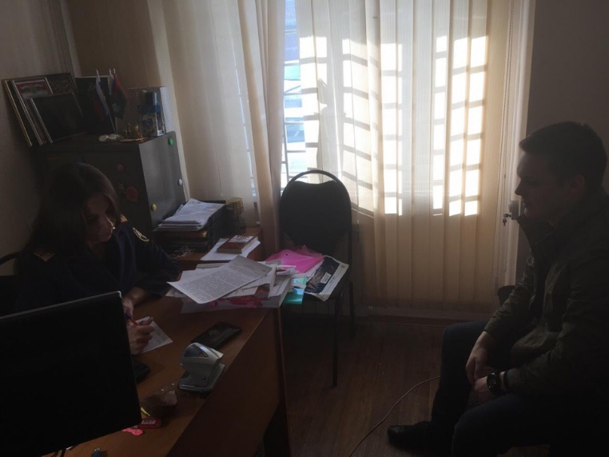Низамеева А.Ш. является следователем по призванию, потому что именно благодаря таким сотрудникам, которые полностью отдаются своей работе и не жалеют себя и своих сил в борьбе с преступностью, система Следственного комитета осуществляет свою деятельность на высоком и должном уровне.

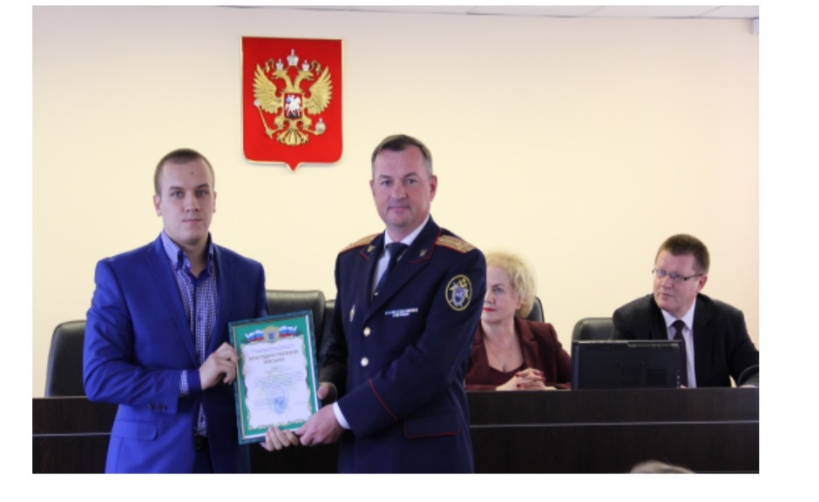Глядя на успехи и достижения моего наставника в работе следователя, я заряжаюсь огромной мотивацией и рвением к улучшению своих навыков в качестве общественного помощника, благодаря мотивации, которую дает мне Низамеева А.Ш., я благополучно постигаю азы следственного дела. В 2018 году я был награжден благодарственным письмом от Главного следственного управления Следственного комитета Российской Федерации по Красноярскому краю за активную помощь следователям и добросовестное отношение к своей деятельности в качестве общественного помощника следователя следственного отдела по Железнодорожному району города Красноярск.

Общаясь с другими общественными помощниками и следователями Следственного комитета, я понимаю, что дружеская атмосфера, чувство коллективизма и взаимовыручка, которая существует в следственном отделе по Железнодорожному району, присутствует не во всех следственных отделах г. Красноярска. Так как следователь проводит большую часть своего времени на рабочем месте, то благоприятная рабочая атмосфера — это чрезвычайное важное обстоятельство, без которого достичь высоких результатов в работе следователя не представляется возможным. Та рабочая обстановка, которая существует в следственном отделе по Железнодорожному району, позволяет не только мне, но и другим общественным помощникам приобретать нужные навыки для работы в системе Следственного комитета. Следственный отдел по Железнодорожному району- это то место, в котором я готов проводить все свое свободное от учебы время и накапливать навыки, необходимые для работы в системе Следственного комитета, получая от этого полное удовольствие.

Подводя итог вышесказанному, хочу выразить благодарность Низамеевой Алие Шамильевне за проявленное внимание и терпение к моей деятельности в качестве общественного помощника, а также всему коллективу следственного отдела по Железнодорожному району г. Красноярска за представленную возможность развивать свои навыки в качестве общественного помощника следователя, а также руководству ЮИ СФУ и ГСУ СК России по Красноярскому краю за организацию и проведение данного конкурса и возможность выразить свои эмоции.